1. Gamybos būdas junginio I :
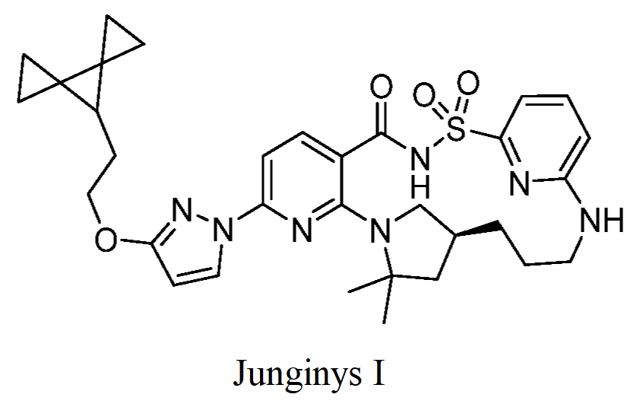
arba farmaciniu požiūriu priimtinos jo druskos, apimantis konvertavimą junginio, kurio formulė (I):
arba jo druskos į junginį I arba farmaciniu požiūriu priimtiną jo druską,
kur:
Xª yra pasirinktas iš F, Cl, Br, I ir -OSO₂R;
R yra pasirinktas iš -C₁₋₁₀ alkilo, -C₁₋₁₀ halogenalkilo ir arilo, pasirinktinai pakeisto -C₁₋₁₀ alkilu, -C₁₋₁₀ halogenalkilu, halogenu arba nitro grupe; ir
X^{c} yra pasirinktas iš F, Cl, Br ir I.

2. Būdas pagal 1 punktą, kur konversija junginio, kurio formulė (I), arba jo druskos, į junginį I arba farmaciniu požiūriu priimtiną jo druską, apima:
(A) šias pakopas:
1) sujungimą junginio, kurio formulė (I), arba jo druskos, su mažiausiai viena pirmąja baze tam, kad būtų pagamintas junginys, kurio formulė (II):
arba jo druska; ir
2) sujungimą junginio, kurio formulė (II), arba jo druskos, su junginiu 1:
arba jo druska,
ir mažiausiai viena antrąja baze tam, kad būtų pagamintas junginys I arba farmaciniu požiūriu priimtina jo druska,
kur junginyje, kurio formulė (II), arba jo druskoje:
Xª yra pasirinktas iš F, Cl, Br, I ir -OSO₂R; ir
R yra pasirinktas iš -C₁₋₁₀ alkilo, -C₁₋₁₀ halogenalkilo ir arilo, pasirinktinai pakeisto -C₁₋₁₀ alkilu, -C₁₋₁₀ halogenalkilu, halogenu arba nitro grupe; arba
(B) sujungimą junginio, kurio formulė (I), arba jo druskos su junginiu 1:
arba jo druska, ir mažiausiai viena trečiąja baze tam, kad būtų pagamintas junginys I arba farmaciniu požiūriu priimtina jo druska,
kur junginyje, kurio formulė (I), arba jo druskoje:
Xª yra pasirinktas iš F, Cl, Br, I ir -OSO₂R;
R yra pasirinktas iš -C₁₋₁₀ alkilo, -C₁₋₁₀ halogenalkilo ir arilo, pasirinktinai pakeisto -C₁₋₁₀ alkilu, -C₁₋₁₀ halogenalkilu, halogenu arba nitro grupe; ir
X^{c} yra pasirinktas iš F, Cl, Br ir I.

3. Būdas pagal 1 punktą, kur junginys, kurio formulė (I):
arba jo druska yra pagaminti konvertuojant junginį, kurio formulė (III):
arba jo druską į junginį, kurio formulė (I), arba jo druską,
kur junginyje, kurio formulė (III), arba jo druskoje:
Xª yra pasirinktas iš F, Cl, Br, I ir -OSO₂R;
R yra pasirinktas iš -C₁₋₁₀ alkilo, -C₁₋₁₀ halogenalkilo ir arilo, pasirinktinai pakeisto -C₁₋₁₀ alkilu, -C₁₋₁₀ halogenalkilu, halogenu arba nitro grupe;
X^{c} yra pasirinktas iš F, Cl, Br ir I; ir
kur:
R¹ yra vandenilis, ir R² yra vienvalentė azotą blokuojanti grupė;
R¹ ir R² yra nepriklausomai pasirinkti iš vienvalenčių azotą blokuojančių grupių; arba
R¹ ir R² kartu su atomais, prie kurių jie yra prijungti, suformuoja azotą blokuojančią grupę.

4. Būdas pagal 3 punktą, kur junginys, kurio formulė (III) :
arba jo druska yra pagaminti sujungiant junginį, kurio formulė (IV):
arba jo druską su junginiu, kurio formulė (V):
arba jo druska tam, kad būtų pagamintas junginys, kurio formulė (III), arba jo druska,
kur:
Xª yra pasirinktas iš F, Cl, Br, I ir -OSO₂R;
R yra pasirinktas iš -C₁₋₁₀ alkilo, -C₁₋₁₀ halogenalkilo ir arilo, pasirinktinai pakeisto -C₁₋₁₀ alkilu, -C₁₋₁₀ halogenalkilu, halogenu arba nitro grupe;
X^{b} yra pasirinktas iš Cl, F, -OC₆F₅,
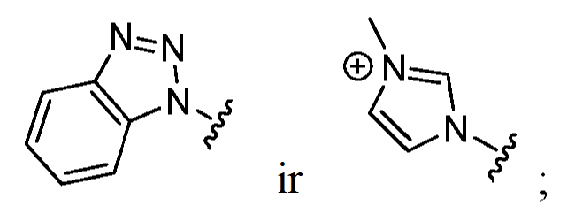
X^{c} yra pasirinktas iš F, Cl, Br ir I; ir
kur:
R¹ yra vandenilis, ir R² yra vienvalentė azotą blokuojanti grupė;
R¹ ir R² yra nepriklausomai pasirinkti iš vienvalenčių azotą blokuojančių grupių; arba
R¹ ir R² kartu su atomais, prie kurių jie yra prijungti, suformuoja azotą blokuojančią grupę.

5. Būdas pagal 4 punktą, kur junginys, kurio formulė (IV):
arba jo druska, yra pagaminti konvertuojant junginį, kurio formulė (VI) :
arba jo druską į junginį, kurio formulė (IV), arba jo druską,
kur junginyje, kurio formulė (VI), arba jo druskoje:
Xª yra pasirinktas iš F, Cl, Br, I ir -OSO₂R; ir
R yra pasirinktas iš -C₁₋₁₀ alkilo, -C₁₋₁₀ halogenalkilo ir arilo, pasirinktinai pakeisto -C₁₋₁₀ alkilu, -C₁₋₁₀ halogenalkilu, halogenu arba nitro grupe.

6. Būdas pagal 5 punktą, kur junginys, kurio formulė (VI) :
arba jo druska, yra pagaminti sujungiant junginį 2:
arba jo druską su junginiu, kurio formulė (VII) :
arba jo druska tam, kad būtų pagamintas junginys, kurio formulė (VI), arba jo druska, kur junginyje, kurio formulė (VII), arba jo druskoje:
Xª yra pasirinktas iš F, Cl, Br, I ir -OSO₂R;
R yra pasirinktas iš -C₁₋₁₀ alkilo, -C₁₋₁₀ halogenalkilo ir arilo, pasirinktinai pakeisto -C₁₋₁₀ alkilu, -C₁₋₁₀ halogenalkilu, halogenu arba nitro grupe; ir
X^{d} yra pasirinktas iš F, Cl, Br ir I.

7. Gamybos būdas junginio I:
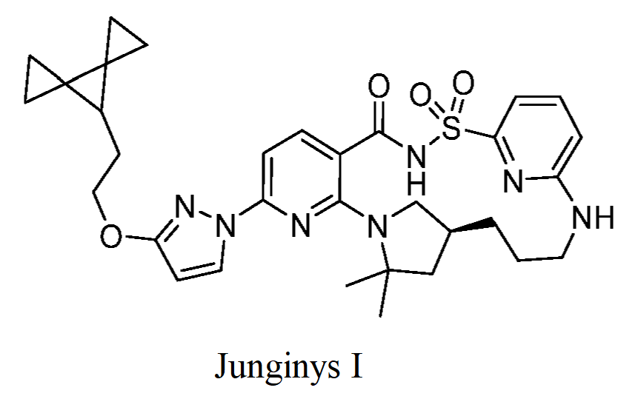
arba farmaciniu požiūriu priimtinos jo druskos, apimantis konvertavimą junginio, kurio formulė (VIII):
arba jo druskos į junginį I arba farmaciniu požiūriu priimtiną jo druską,
kur junginyje, kurio formulė (VIII), arba jo druskoje X^{c} yra pasirinktas iš F, Cl, Br ir I.

8. Būdas pagal 7 punktą, kur junginys, kurio formulė (VIII):
arba jo druska, yra pagaminti konvertuojant junginį, kurio formulė (IX) :
arba jo druską į junginį, kurio formulė (VIII), arba jo druską,
kur junginyje, kurio formulė (IX), arba jo druskoje:
X^{c} yra pasirinktas iš F, Cl, Br ir I; ir
kur:
R¹ yra vandenilis, ir R² yra vienvalentė azotą blokuojanti grupė;
R¹ ir R² yra nepriklausomai pasirinkti iš vienvalenčių azotą blokuojančių grupių; arba
R¹ ir R² kartu su atomais, prie kurių jie yra prijungti, suformuoja azotą blokuojančią grupę.

9. Būdas pagal 8 punktą, kur junginys, kurio formulė (IX):
arba jo druska yra pagaminti sujungiant junginį, kurio formulė (X):
arba jo druską su junginiu, kurio formulė (V):
arba jo druska tam, kad būtų pagamintas junginys, kurio formulė (IX), arba jo druska,
kur junginyje, kurio formulė (X), arba jo druskoje:
R¹ yra vandenilis, ir R² yra vienvalentė azotą blokuojanti grupė;
R¹ ir R² yra nepriklausomai pasirinkti iš vienvalenčių azotą blokuojančių grupių; arba
R¹ ir R² kartu su atomais, prie kurių jie yra prijungti, suformuoja azotą blokuojančią grupę; ir
kur junginyje, kurio formulė (V), arba jo druskoje:
X^{b} yra pasirinktas iš Cl, F, -OC₆F₅,
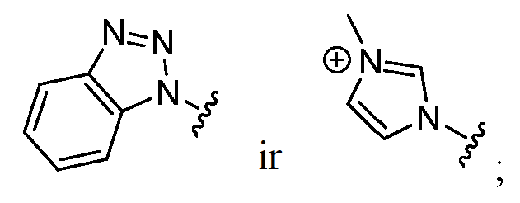
ir
X^{c} yra pasirinktas iš F, Cl, Br ir I.

10. Būdas pagal 9 punktą, kur junginys, kurio formulė (X):
arba jo druska yra pagaminti sujungiant junginį, kurio formulė (IV):
arba jo druską su junginiu 1:
arba jo druska tam, kad būtų pagamintas junginys, kurio formulė (X), arba jo druska,
kur junginyje, kurio formulė (IV), arba jo druskoje:
Xª yra pasirinktas iš F, Cl, Br, I ir -OSO₂R;
R yra pasirinktas iš -C₁₋₁₀ alkilo, -C₁₋₁₀ halogenalkilo ir arilo, pasirinktinai pakeisto -C₁₋₁₀ alkilu, -C₁₋₁₀ halogenalkilu, halogenu arba nitro grupe; ir
kur:
R¹ yra vandenilis, ir R² yra vienvalentė azotą blokuojanti grupė;
R¹ ir R² yra nepriklausomai pasirinkti iš vienvalenčių azotą blokuojančių grupių; arba
R¹ ir R² kartu su atomais, prie kurių jie yra prijungti, suformuoja azotą blokuojančią grupę.

11. Būdas pagal 10 punktą, kur junginys, kurio formulė (IV):
arba jo druska yra pagaminti sujungiant junginį, kurio formulė (XI):
arba jo druską su junginiu, kurio formulė (VII):
arba jo druska tam, kad būtų pagamintas junginys, kurio formulė (IV), arba jo druska,
kur junginyje, kurio formulė (XI), arba jo druskoje:
R¹ yra vandenilis, ir R² yra vienvalentė azotą blokuojanti grupė;
R¹ ir R² yra nepriklausomai pasirinkti iš vienvalenčių azotą blokuojančių grupių; arba
R¹ ir R² kartu su atomais, prie kurių jie yra prijungti, suformuoja azotą blokuojančią grupę; ir
kur junginyje, kurio formulė (VII), arba jo druskoje:
Xª yra pasirinktas iš F, Cl, Br, I ir -OSO₂R;
R yra pasirinktas iš -C₁₋₁₀ alkilo, -C₁₋₁₀ halogenalkilo ir arilo, pasirinktinai pakeisto -C₁₋₁₀ alkilu, -C₁₋₁₀ halogenalkilu, halogenu arba nitro grupe; ir
X^{d} yra pasirinktas iš F, Cl, Br ir I.

12. Būdas pagal 11 punktą, kur junginys, kurio formulė (XI):
arba jo druska, yra pagaminti konvertuojant junginį, kurio formulė (XII):
arba jo druską į junginį, kurio formulė (XI), arba jo druską,
kur junginyje, kurio formulė (XII), arba jo druskoje, R³ yra vienavalentė azotą blokuojanti grupė.

13. Būdas pagal 12 punktą, kur junginys, kurio formulė (XII):
arba jo druska, yra pagaminti konvertuojant junginį, kurio formulė (XV):
arba jo druską į junginį, kurio formulė (XII), arba jo druską,
kur junginyje, kurio formulė (XV), arba jo druskoje, R³ yra vienavalentė azotą blokuojanti grupė.

14. Būdas pagal 13 punktą, kur konversija junginio, kurio formulė (XV), arba jo druskos į junginį, kurio formulė (XII), arba jo druską, apima šias pakopas:
1) konvertavimą junginio, kurio formulė (XV):
arba jo druską į junginį, kurio formulė (XIV):
arba jo druską;
2) konvertavimą junginio, kurio formulė (XIV), arba jo druskos į junginį, kurio formulė (XIII):
arba jo druską; ir
3) konvertavimą junginio, kurio formulė (XIII), arba jo druskos į junginį, kurio formulė (XII), arba jo druską,
kur junginiuose, kurių formulės (XIII)-(XV), arba jų druskoje, R³ yra vienvalentė azotą blokuojanti grupė; ir kur junginyje, kurio formulė (XIV), arba jo druskoje:
R⁴ yra -SO₂R;
ir R yra pasirinktas iš -C₁₋₁₀ alkilo, -C₁₋₁₀ halogenalkilo ir arilo, pasirinktinai pakeisto -C₁₋₁₀ alkilu, -C₁₋₁₀ halogenalkilu, halogenu arba nitro grupe.

15. Būdas pagal 14 punktą, kur junginys, kurio formulė (XV):
arba jo druska, yra pagaminti konvertuojant junginį 2:
arba jo druską į junginį, kurio formulė (XV), arba jo druską.

16. Būdas pagal 6 arba 15 punktą, kur junginys 2:
arba jo druska yra pagaminti konvertuojant junginį 3:
arba jo druską į junginį 2 arba jo druską.

17. Būdas pagal 16 punktą, kur junginys 3:
arba jo druska yra pagaminti:
(A) konvertuojant junginį 4:
arba jo druską į junginį 3 arba jo druską; arba
(B) chirališkai perskiriant junginį (±)-3:
arba jo druską.

18. Būdas pagal 17 punktą, kur junginys 4:
arba jo druska yra pagaminti chirališkai perskiriant junginį (±)-4:
arba jo druską.

19. Būdas pagal 17 punktą, kur junginys (±)-3:
arba jo druska yra pagaminti konvertuojant junginį (±)-4:
arba jo druską į junginį (±)-3 arba jo druską.

20. Būdas pagal 19 punktą, kur junginys (±)-4:
arba jo druska, yra pagaminti sujungiant junginį 5:
arba jo druską su 2-nitropropanu tam, kad būtų pagamintas junginys (±)-4 arba jo druska.

21. Būdas pagal 2 punktą, kur junginys 1:
arba jo druska yra pagaminti konvertuojant junginį 6:
arba jo druską į junginį 1 arba jo druską.

22. Būdas pagal 21 punktą, kur junginys 6:
arba jo druska yra pagaminti konvertuojant junginį 7:
arba jo druską į junginį 6 arba jo druską.

23. Būdas pagal 22 punktą, kur junginys 7:
arba jo druska, yra pagaminti sujungiant junginį 8:

arba jo druską su junginiu 9:
arba jo druska tam, kad būtų pagamintas junginys 7 arba jo druska.

24. Būdas pagal 23 punktą, kur junginys 8:
arba jo druska yra pagaminti konvertuojant junginį 10:
arba jo druską į junginį 8 arba jo druską.

25. Būdas pagal 24 punktą, kur junginys 10:
arba jo druska yra pagaminti konvertuojant junginį 11:
arba jo druską į junginį 10 arba jo druską.

26. Būdas pagal 25 punktą, kur junginys 11:
arba jo druska yra pagaminti konvertuojant junginį 12:
arba jo druską į junginį 11 arba jo druską.

27. Būdas pagal 26 punktą, kur junginys 12:
arba jo druska yra pagaminti konvertuojant junginį 13:
arba jo druską į junginį 12 arba jo druską.

28. Būdas pagal 27 punktą, kur junginys 13:
arba jo druska yra pagaminti konvertuojant junginį 14:
arba jo druską į junginį 13 arba jo druską.

29. Būdas pagal 28 punktą, kur junginys 14:
arba jo druska yra pagaminti konvertuojant junginį 15:
arba jo druską į junginį 14 arba jo druską.

30. Būdas pagal 29 punktą, kur junginys 15:
arba jo druska yra pagaminti konvertuojant junginį 16:
arba jo druską į junginį 15 arba jo druską.

31. Būdas pagal 30 punktą, kur junginys 16:
arba jo druska yra pagaminti konvertuojant junginį 17:
arba jo druską į junginį 16 arba jo druską.

32. Būdas pagal 31 punktą, kur junginys 17:
arba jo druska yra pagaminti konvertuojant junginį 18:
arba jo druską į junginį 17 arba jo druską.

33. Būdas pagal 32 punktą, kur junginys 18:
arba jo druska yra pagaminti konvertuojant junginį 19:
arba jo druską į junginį 18 arba jo druską.

34. Junginys, pasirinktas iš:
ir jų druskos,
kur:
Xª yra pasirinktas iš F, Cl, Br, I ir -OSO₂R;
R yra pasirinktas iš -C₁₋₁₀ alkilo, -C₁₋₁₀ halogenalkilo ir arilo, pasirinktinai pakeisto -C₁₋₁₀ alkilu, -C₁₋₁₀ halogenalkilu, halogenu arba nitro grupe;
X^{b} yra pasirinktas iš Cl, F, -OC₆F₅,
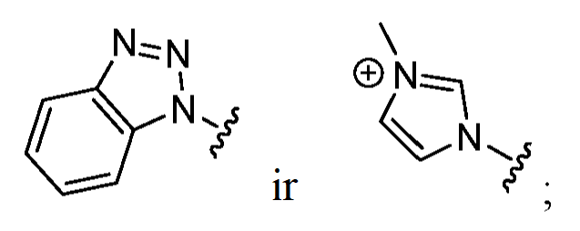
X^{c} yra pasirinktas iš F, Cl, Br ir I;
X^{d} yra pasirinktas iš F, Cl, Br ir I;
R³ yra vienvalentė azotą blokuojanti grupė;
R⁴ yra -SO₂R; ir
R yra pasirinktas iš -C₁₋₁₀ alkilo, -C₁₋₁₀ halogenalkilo ir arilo, pasirinktinai pakeisto -C₁₋₁₀ alkilu, -C₁₋₁₀ halogenalkilu, halogenu arba nitro grupe; ir
kur:
R¹ yra vandenilis, ir R² yra vienvalentė azotą blokuojanti grupė;
R¹ ir R² yra nepriklausomai pasirinkti iš vienvalenčių azotą blokuojančių grupių; arba
R¹ ir R² kartu su atomais, prie kurių jie yra prijungti, suformuoja azotą blokuojančią grupę; ir
kur junginys nėra:
arba jo druska.

